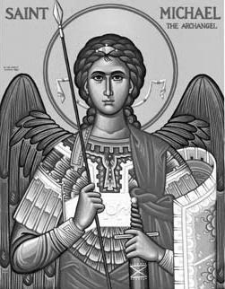

Rímskokatolícka Cirkev

Farnosť

Sv. Michala Archanjela

tel.: 032 – 779 41 76 e-mail: farnost.pobedim@abu.sk

Farské oznamy pre Pobedim
16. – 22. januára 2023
Po | Féria
Ut | Sv. Anton | 18.00 | + Ján Mitošinka, manželka Margita, syn Vojtech, dcéry Emília a Anna, zaťovia a nevesta (263)
St | Féria | 17.00 | + Jozef Mitošinka, manželka Emerencia, syn zať a ich rodičia (175)
Št | Féria | 17.00 | + Jozef Feranec, manželka Jozefína a rodičia z oboch strán
Pi | Sv. Fabián  a Šebastián | 18.00 | + Pavlína Miklovičová, manžel Ľudovít, deti, zať, nevesta (257)
So | Sv. Agnesa
Ne | 3. nedeľa „cez rok“  (Nedeľa Božieho Slova) | 7.30  10.30 | + Ľudovít Vavro, manželka, deti a nevesta (157)  + Jozef Mitošinka a rodičia  a za zdravie a Božiu pomoc

- Upratovanie – Č.d.: 149, 150, 155, 157. Ďakujem predchádzajúcej skupine za pomoc.
- Brigáda – V sobotu 21.1. od 9.00 sa odzdobia stromčeky a odloží betlehem. Prosím o pomoc mužov i ženy.
- Ekumenizmus – Od 18. do 25.1. slávime Týždeň modlitieb za jednotu kresťanov. Osobitná pobožnosť bude štvrtok na záver sv. omše.
- Birmovanci – V sobotu 21.1. o 11.00 bude v bašovskom kostole stretnutie tých birmovancov, ktorí nenavštevujú školu v Pobedime.
- Kurz – ABU v Trnave organizuje kurz lektorov, ktorý sa uskutoční 21.1.2023 v Trnave. Bližšie informácie na nástenke.

JCLic. Ľuboš Tvrdý, farár

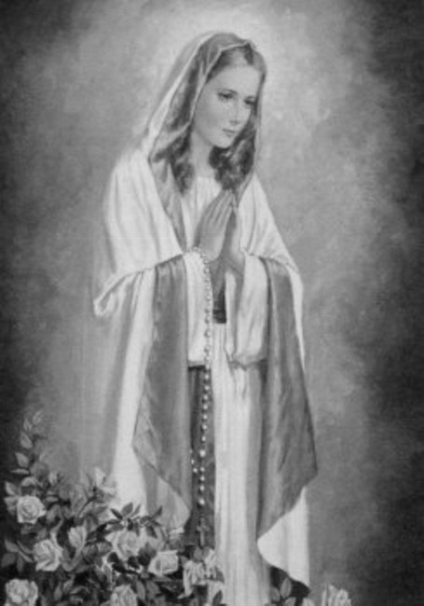

Rímskokatolícka Cirkev

Farnosť

Sv. Michala Archanjela

tel.: 032 – 779 41 76 e-mail: farnost.pobedim@abu.sk

Farské oznamy pre Bašovce
16. – 22. januára 2023

Po | Féria
Ut | Sv. Anton | 17.00 | Poďakovanie za dožitých 50 rokov s prosbou za zdravie a Božie požehnanie pre celú rodinu a pre Máriu
St | Féria
Št | Féria
Pi | Sv. Fabián  a Šebastián | 17.00 | + Emil Maco, manželka Anna a rodičia z oboch strán (107)
So | Sv. Agnesa
Ne | 3. nedeľa „cez rok“ (Nedeľa Božieho Slova) | 9.00 | za farníkov

- Ekumenizmus - Od 18. do 25.1. slávime Týždeň modlitieb za jednotu kresťanov. Osobitná pobožnosť bude v piatok na záver sv. omše.
- Birmovanci - V sobotu 21.1. o 11.00 bude v bašovskom kostole stretnutie tých birmovancov, ktorí nenavštevujú školu v Pobedime.
- Milodar – Bohuznámi darovali na okná milodar 500€, 500€, 200€, 100€, 300€. Veľká vďaka!
- Kurz - ABU v Trnave organizuje kurz lektorov, ktorý sa uskutoční 21.1.2023 v Trnave. Bližšie informácie na nástenke.

JCLic. Ľuboš Tvrdý, farár

